«Теория управления»

Отчет по лабораторной работе 1

Вариант 3

Выполнили:

гр., ФИТ НГУ

# Исследуемые звенья

## Интегрирующее звено

Дифференциальное уравнение:



Передаточная функция



Схема моделирования

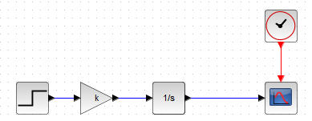

## Апериодическое звено

Дифференциальное уравнение:



Передаточная функция

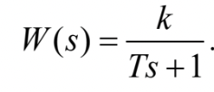

Схема моделирования

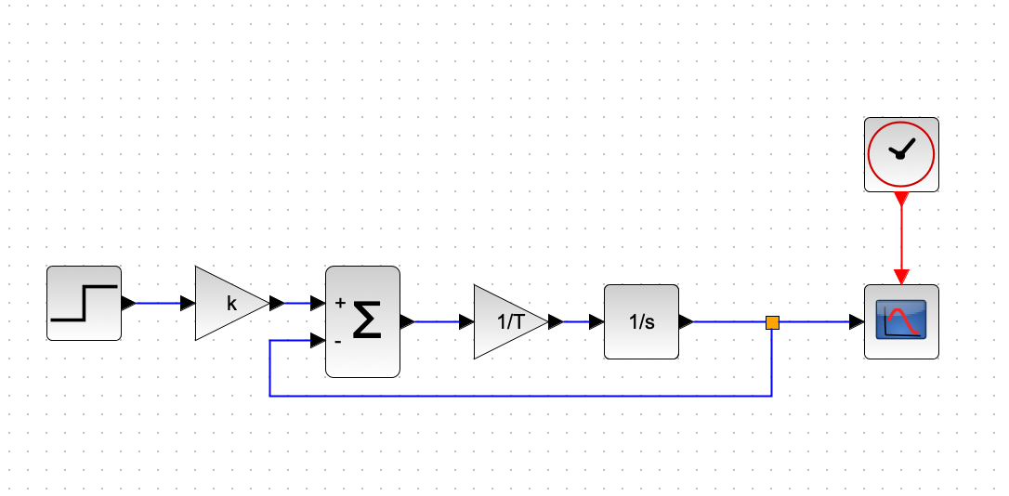

## Звено второго порядка

Дифференциальное уравнение:



Передаточная функция

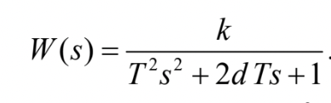

Схема моделирования

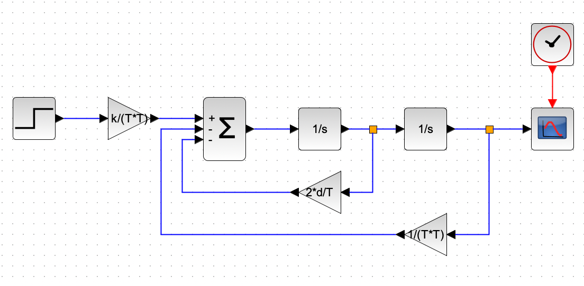

## Дифференцирующее звено

Дифференциальное уравнение:



Передаточная функция

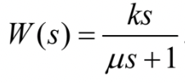

Схема моделирования

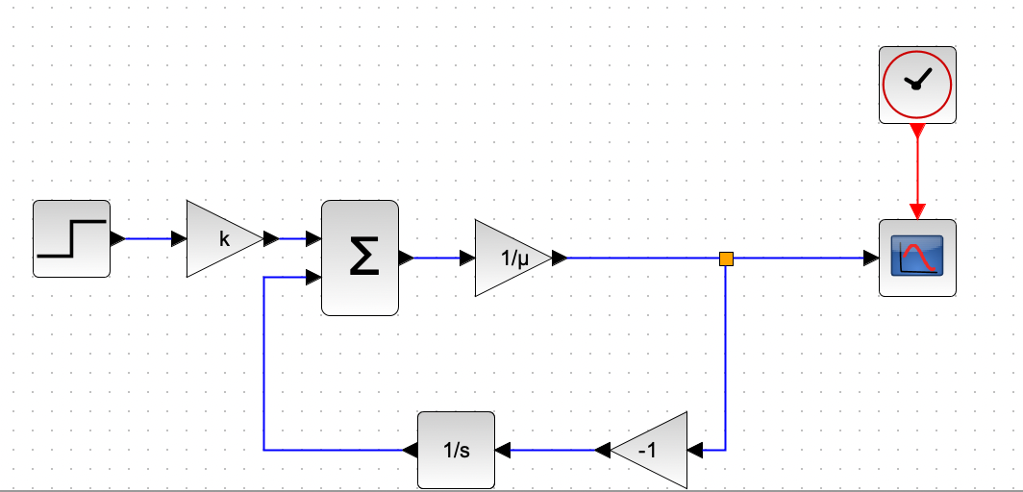

# Графики (по разделу 4)

## Переходная и импульсная переходная характеристика интегрирующего звена

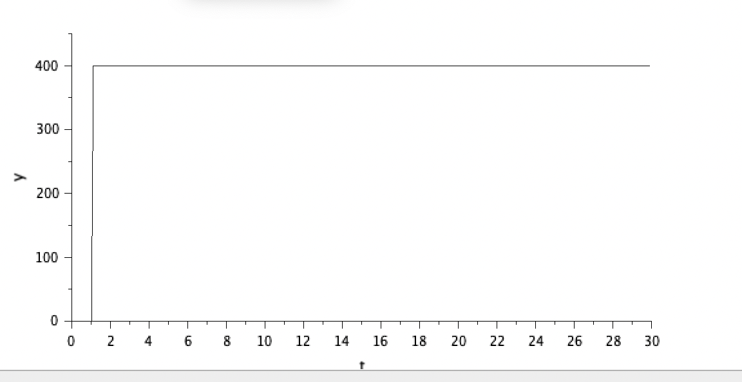

## Частотные характеристики интегрирующего звена

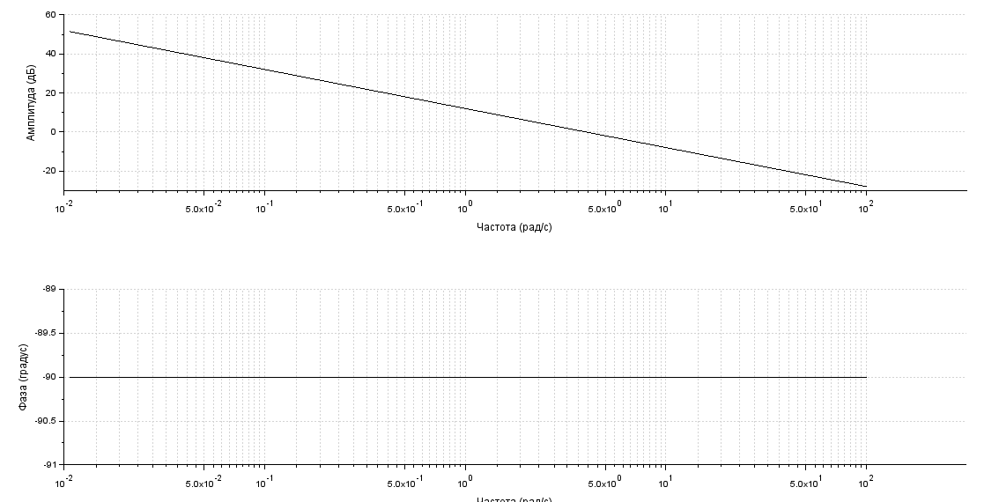

## Семейство переходных характеристик и семейство импульсных переходных характеристик интегрирующего звена (k = 2, 4, 8)

## Характеристики (переходные и импульсные) апериодического звена

## Семейство переходных характеристик и семейство импульсных переходных характеристик апериодического звена (k, T = 2, 4, 8)

## Сравнение экспериментальных результатов с графиками на основе расчетных формул (апериодическое звено)

Экспериментальные

АЧХ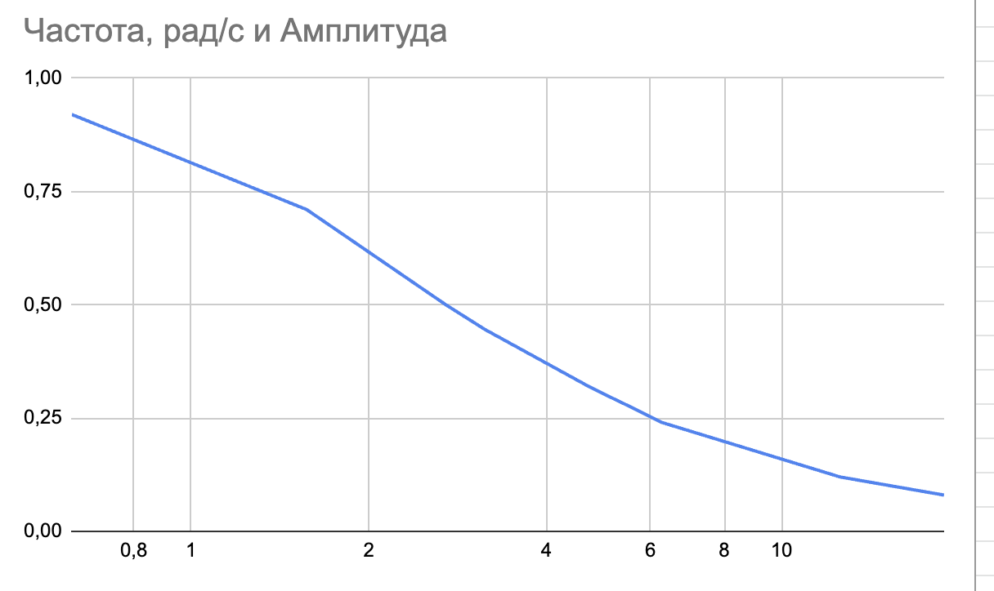

ФЧХ 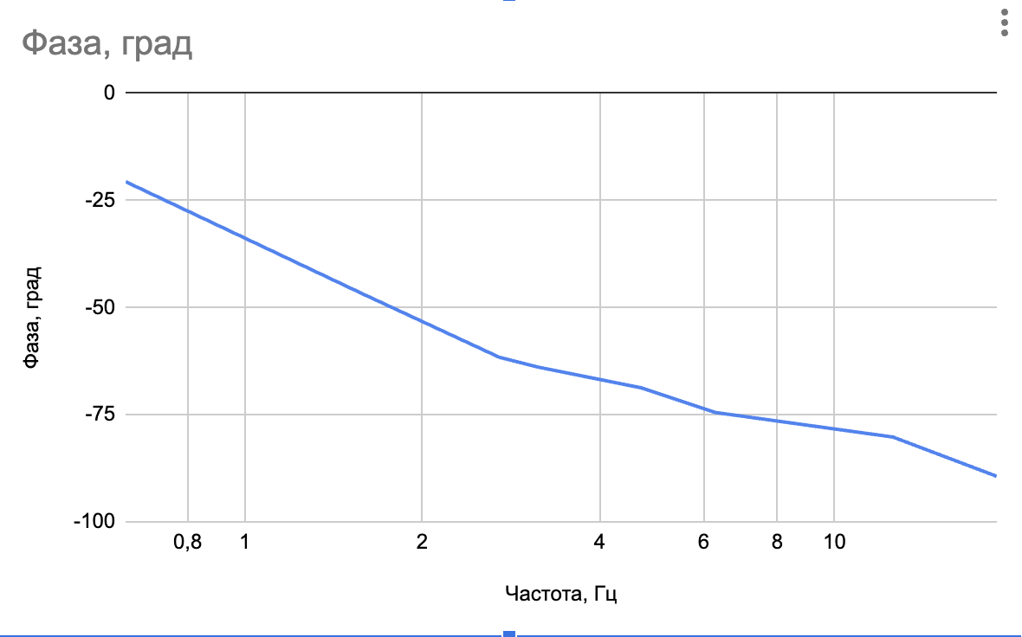

Расчетные формулы.  
 Формулы для передаточной функции апериодического звена:

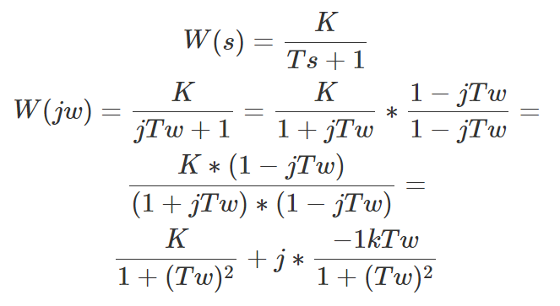

Формула для АЧХ:  
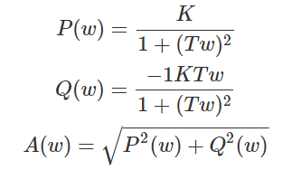  
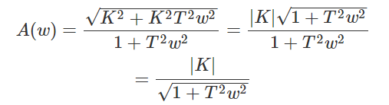

Подставляем K=4, T=4:  
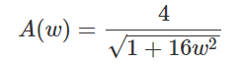  
Формула для ФЧХ:  
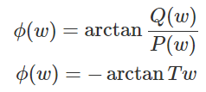  
Подставляем T=4:  
 

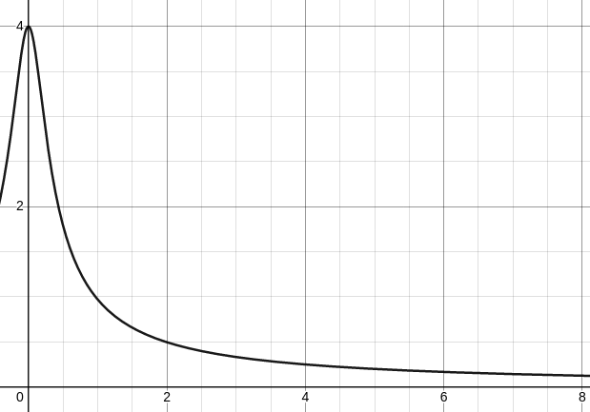

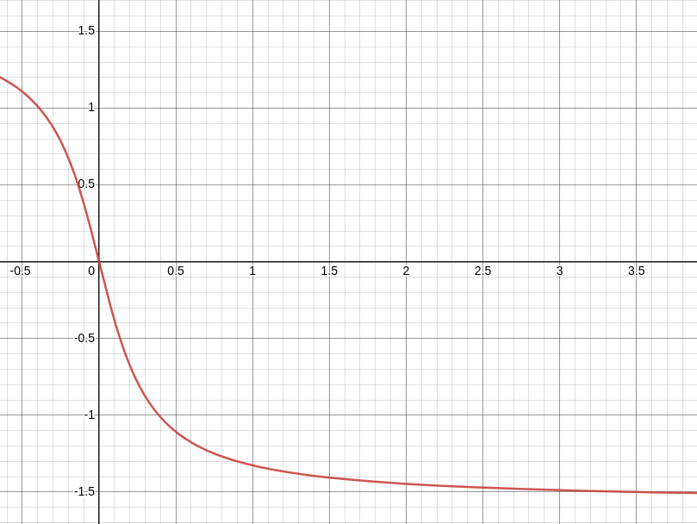

# Графики частотных характеристик интегрирующего звена и апериодического звена

## Интегрирующее звено



## Апериодическое звено

